**Audi TT 8J 3 Speichen S-line Lenkrad**

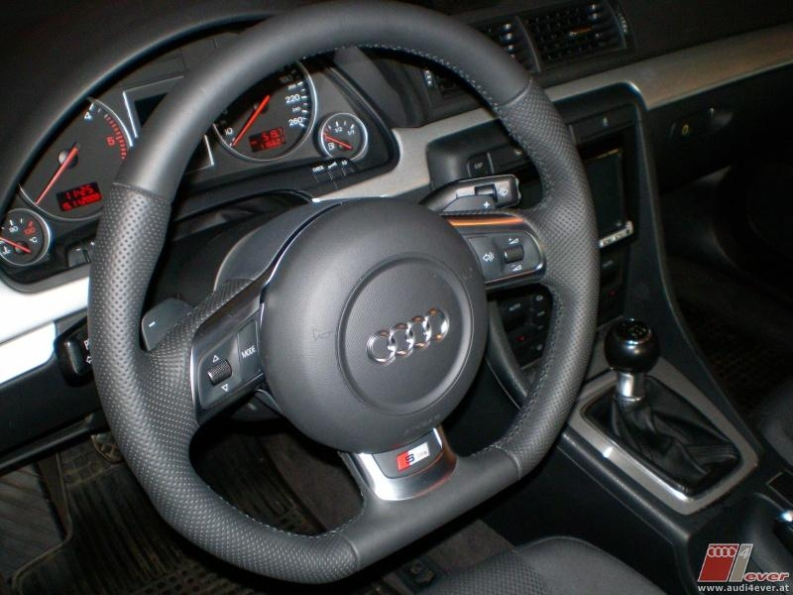

(www.audi4ever.com)

**Vorne links:**

* 1 Thumbwheel (up/down)
* 1 Button (Mode)

**Vorne mittig:**

* 1 Button (Hupe)

**Vorne rechts:**

* 1 Button (Freisprecheinrichtung)
* 1 Thumbwheel (Lautstärke)

**Hinten links:**

* 1 Button (Minus)
* 1 Stalk Control (Blinker/Fernlicht)

**Hinten rechts:**

* 3 Buttons
  + Plus
  + Einstellung up
  + Einstellung down
* 1 Thumbwheel (Geschwindigkeitsintervall Scheibenwischer)
* 1 Stalk Control (Scheibenwischer/Scheiben waschen)

**Seat Ibiza ST**

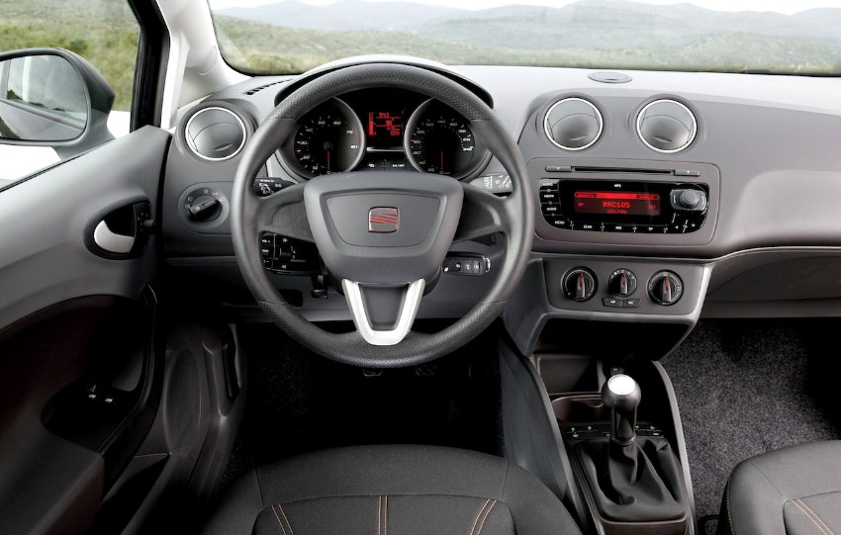

(http://www.spiegel.de)

**Vorne mittig:**

* 1 Button (Hupe)

**Hinten links:**

* 2 Stalk Control (Blinker/Fernlicht und Audiohebel)
* Blinker/Fernlicht:
  + 2 Button (Tempomat up/down)
  + 1 Hebel (Tempomat on/off bzw. reset)
* Multifunktionshebel:
  + 5 Buttons:
    - Lautstärke rauf
    - Lautstärke runter
    - Menü
    - Track vor
    - Track zurück
  + 1 Thumbwheel (Album vor/zurück)

**Hinten rechts:**

* 1 Stalk Control (Scheibenwischer/Scheiben waschen)
* 2 Buttons (Einstellung up/down)
* 1 Hebel (Scheibenwischer Intervall)

**Golf 2**

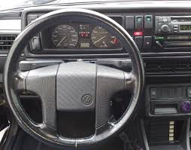

([www.doppel-wobber.de](http://www.doppel-wobber.de/forum/thread_48425_was-ist-das-f%C3%BCr-ein-lenkrad.html))

**Vorne mittig:**

* 1 Button (Hupe)

**Hinten links:**

* 1 Stalk Control (Blinker/Fernlicht)

**Hinten mittig:**

* 1 Button (Warnblinkleuchte)

**Hinten rechts:**

* 1 Stalk Control (Scheibenwischer/Scheiben waschen)